三维布线 v8 路径弧长窗口续跑报告
本报告由 scripts/publication/build_v8_continuation_report.py 依据冻结产物自动生成；所有数字来自 outputs/overnight_3d_continuation 下的 comparison/diagnostics/verification 文件。

1 本轮范围与状态恢复（P0）
本轮从 checkpoint/status/task_queue/final_verification 与各组真实 summary 恢复状态，修正了队列中过期的 “v5 running / v8 not_started” 说法，冻结了本轮 manifest 与生成域参数（详见 outputs/overnight_3d_continuation/plan_p0_state.json）。
- 组数口径：此前基础轮次与单项消融 118 组、另有 dctrl 8 组；final_verification 的 126 组＝ 104 个新跑 PASS 组 ＋ 22 个引用基线。三个口径互不混用。
- A2880 的预算事实：IDEA_A_FAMILY_N2880 实际评价 2753、R2880 实际评价 2664，两者都在 max_targets=200 的目标尝试上限停止（TARGET_LIMIT），因此它们与 BASE_E2 共享预算上限，但不是与 BASE_E2 的实际 2880 次评价对齐；本轮 P3 用 max_targets=2000 补实际评价对齐的对照。
- 主起点固定 v3 D_both_enabled，挑战起点固定 v4 N2880，各组独立加载，不串接终态。

2 v8 几何支持链（P1）
新原语 PathWindowTransition3D：窗口覆盖冻结平面路径上的一段连续平面弧长区间，允许切分圆弧、跨相邻 primitive；XY 是原解析子曲线（不是弦），竖直方向是整窗共享的一个余弦相位 z(u)=z_start+(z_end-z_start)·sin²(πu/2)，内部切片不重新开始升降。
曲率用 s 为平面弧长的闭式：
kappa3D = sqrt(kappa_xy²·(1+z_s²) + z_ss²) / (1+z_s²)^(3/2)
单个 piece 内 kappa_xy 为常数，1+z_s² 单调增、|z_ss| 单调减（[0,1/2]）且关于 1/2 对称，因此窗口上的最大值必在 piece 边界取得；实现按所有共享该参数的两侧求值，所以线段—圆弧边界处的曲率跳变不会被漏掉。整窗最大曲率是解析精确值，不是采样最小半径。
同时完成：point_at/tangent_at、自适应 Simpson 长度积分（不收敛即拒绝）、XY 保持（双向采样核对 + 总 XY 长度）、RouteView/AABB 保守包围、保守弦误差界（sup|r''|·Δt²/8）、旧/新与新/新 primitive 距离、自近距相邻证明（C1 接头在“离接头 2×clearance 弧长之外”被认证为 CLEAR，声明常数 ADJACENT_FAR_MULTIPLE=2.0，豁免对的总弧长间隔 < 0.4 mm）、序列化/反序列化 round-trip、生成缓存指纹、稳定排名键（新旧窗口统一成 4 元组）、以及 G1 生成域（保留全部 G0 候选 + 路径窗口，按平面弧长区间去重）。
针对性测试：tests/test_path_window_3d.py，覆盖纯直线退化、跨线弧窗口、内部相位共享、方向连续、曲率闭式与数值曲率一致、整窗极值、半径贴近时保守拒绝、保守距离界、自近距、逻辑结构（逻辑升降 vs 物理片段）、round-trip、缓存失效、G1 保留全部 G0 候选。

3 v8 正式对照（P2）
G0 = 原有限直线窗口生成域（引用 v7 T0 / v6 E2，配置逐字段相同）；G1 = 保留全部 G0 候选并新增沿冻结平面弧长的路径窗口。
模式 | 预算 | 起点 | G0对 | G1对 | Δ对 | G0长mm | G1长mm
N | 720 | 主 | 33738 | 33240 | -498 | 14.88 | 8.30
N | 1440 | 主 | 26437 | 26097 | -340 | 30.63 | 16.23
N | 2880 | 主 | 18444 | 18211 | -233 | 57.50 | 30.10
N | 2880 | 挑战 | 15837 | 16232 | 395 | 41.20 | 21.59
R | 720 | 主 | 33738 | 33240 | -498 | 14.88 | 8.30
R | 1440 | 主 | 26437 | 26097 | -340 | 30.63 | 16.23
R | 2880 | 主 | 19233 | 18211 | -1022 | 53.63 | 30.10
R | 2880 | 挑战 | 16537 | 16344 | -193 | 35.80 | 20.79
模式 | 预算 | 起点 | G0评价 | G1评价 | G0动作 | G1动作 | 路径窗动作 | 直线窗动作
N | 720 | 主 | 720 | 720 | 45 | 45 | 38 | 7
N | 1440 | 主 | 1440 | 1440 | 90 | 90 | 74 | 16
N | 2880 | 主 | 2880 | 2880 | 161 | 180 | 156 | 24
N | 2880 | 挑战 | 2353 | 2489 | 144 | 151 | 131 | 20
R | 720 | 主 | 720 | 720 | 45 | 45 | 38 | 7
R | 1440 | 主 | 1440 | 1440 | 90 | 90 | 74 | 16
R | 2880 | 主 | 2880 | 2880 | 154 | 180 | 156 | 24
R | 2880 | 挑战 | 2481 | 2489 | 132 | 144 | 124 | 20
判定：G1 improves the same-budget whole-layout result in 7 of 8 cells

3.1 首轮 G1 的缺陷与修正（保留为证据）
首轮 G1 组存在一个实现缺陷（不是 G1 的真实效果）：split_path_interval 在窗口终点恰好等于路线总长时因 1 ulp 误差算出 v=0.9999999999999999，子曲线端点被插值后偏离冻结端点约1.2e-14 mm，被基本验收以 ENDPOINT_CHANGED 拒绝，导致整步 K16 前缀被浪费。
组 | 缺陷版终态对 | 缺陷版 ENDPOINT_CHANGED | 缺陷版空转步 | 修正版终态对 | 修正版 ENDPOINT_CHANGED | 修正版空转步
V8_G1_N720 | 36438 | 272 | 17 | 33240 | 0 | 0
V8_G1_N1440 | 33543 | 764 | 47 | 26097 | 0 | 0
V8_G1_N2880 | 29503 | 1866 | 114 | 18211 | 0 | 0
V8_G1_NC2880 | 23745 | 2230 | 134 | 16232 | 0 | 8
V8_G1_R720 | 36438 | 272 | 17 | 33240 | 0 | 0
V8_G1_R1440 | 33543 | 764 | 47 | 26097 | 0 | 0
V8_G1_R2880 | 29503 | 1866 | 114 | 18211 | 0 | 0
V8_G1_RC2880 | 23745 | 2230 | 134 | 16344 | 0 | 15
修正：BOUNDARY_SNAP_MM=1e-9 把落在 primitive 边界 1e-9 mm 内的子区间参数吸附到精确 0/1；回归测试 tests/test_path_window_3d.py 的 test_windows_touching_the_route_ends_keep_the_exact_frozen_endpoints 覆盖该情形。缺陷版输出全部保留在未加 tag 的目录里。

4 v8 代码中立性（G0 等价复跑）
新代码在 G0（LINE_ONLY）生成域下必须与历史 v7 T0 结果逐位一致，
以证明新增的路径窗口支持链没有改变旧路径的任何决策。
新复跑组 | 历史组 | 可比字段全部相同 | 步级轨迹相同 | 近距/未决集合相同 | 终态几何文件相同
V8_G0_NEUTRALITY_R2880 | V7_T0_R2880 | True | True | True | True
V8_G0_NEUTRALITY_R720 | V7_T0_R720 | True | True | True | True
V8_G0_NEUTRALITY_RC2880 | V7_T0_RC2880 | True | True | True | True
可比的旧字段全部一致；新代码新增的账本字段（路径窗口数、逻辑升降数、物理片段数、cap 计数器）在历史组中不存在，因此记为“新增字段”，不作为行为差异。
判定：neutral

5 冻结诊断集（60 对 / 120 侧）
诊断集与分类沿用 v4 冻结的 target_list.json / side_audit.json（seed 20261006）。
诊断费用单记，不参与任何优化预算，也不用于挑选性能目标。
域 | 仍无合法窗口 | 有候选但基本全拒 | 基本过/完整无净收益 | 基本过/完整检查截断 | 存在完整通过的候选
v4 冻结结果 | 33 | 0 | 1 | 0 | 86
G0 直线窗口 | 33 | 0 | 4 | 0 | 83
G1 路径窗口 | 33 | 0 | 2 | 1 | 84

5.1 旧规则下 33 个无窗侧在 G1 下的去向
- 旧无窗侧总数：33
- G0 下重新获得候选：0
- G1 下获得候选：0
- G1 下基本验收通过（至少一个候选）：0
- G1 下完整验收通过：0
- G1 下仍然无窗：33（其中至少一个窗口被曲率判据保守拒绝：10）
- G1 下基本通过但完整检查未判定/无净收益：0

5.2 新增候选进入 K16 前缀的情况
- G1 新增路径窗口候选合计：8421
- 被曲率判据保守拒绝的窗口：14007
- 与 G0 窗口按平面弧长区间去重掉的窗口：0
- K16 前缀规模：G0 1385，G1 1385
- 前缀构成：G0 {"LINE_WINDOW_G0": 1385}；G1 {"PATH_WINDOW_G1": 1296, "LINE_WINDOW_G0": 89}
- 有路径窗口进入前缀的侧：81 / 120
- 前缀被路径窗口完全占据的侧：81 / 120
- 诊断账本：{"basic_evaluations": 13983, "full_neighbor_checks": 888, "seconds": 2325.9408054000232, "excluded_from_optimisation_budgets": true, "basic_cap_per_side": 400, "full_cap_per_side": 60, "note": "generation + basic + capped full checks only, on the FROZEN PLANAR state; these evaluations are booked separately and are NOT part of any appended candidate budget"}

5.3 33 个旧无窗侧的机制分解
机制 | 侧数
NO_INTERVAL_LONG_ENOUGH | 23
CURVATURE_REJECTED_ONLY | 10
CURVATURE_REJECTED_ONLY：窗口被枚举出来，但每一个都被精确曲率界保守拒绝（弧半径贴近 5 mm 时任何长度都无法满足 R >= 5，拒绝而不放宽半径、不改 XY）。
NO_INTERVAL_LONG_ENOUGH：第一个交点之前的可用平面行程和/或最后一个交点之后的行程短于最小合法升降行程，任何类型的窗口都放不下 —— 这是“一次升 + 一次降且必须覆盖交点”这一结构的硬几何限制，不是生成规则造成的。

6 A 的实际评价公平性（P3）
矩阵：BASE_E2 / A_FAMILY × max_targets 200/2000 × N/R × 720/1440/2880（24 主配置）
＋同样四种设置 × N/R × 2880（8 挑战配置）。完全吻合的组只引用不重跑。
家族 | 目标上限 | 模式 | 预算 | 起点 | 实际评价 | 预算用满% | 停止原因 | 终态近距对 | 动作 | 阶段长度mm | 来源
BASE_E2 | 200 | N | 720 | 主 | 720 | 100.0 | 预算用尽 | 33738 | 45 | 14.88 | 引用
BASE_E2 | 200 | N | 1440 | 主 | 1440 | 100.0 | 预算用尽 | 26437 | 90 | 30.63 | 引用
BASE_E2 | 200 | N | 2880 | 主 | 2880 | 100.0 | 预算用尽 | 18444 | 161 | 57.50 | 引用
BASE_E2 | 200 | N | 2880 | 挑战 | 2353 | 81.7 | 目标上限 | 15837 | 144 | 41.20 | 引用
BASE_E2 | 200 | R | 720 | 主 | 720 | 100.0 | 预算用尽 | 33738 | 45 | 14.88 | 引用
BASE_E2 | 200 | R | 1440 | 主 | 1440 | 100.0 | 预算用尽 | 26437 | 90 | 30.63 | 引用
BASE_E2 | 200 | R | 2880 | 主 | 2880 | 100.0 | 预算用尽 | 19233 | 154 | 53.63 | 引用
BASE_E2 | 200 | R | 2880 | 挑战 | 2481 | 86.15 | 目标上限 | 16537 | 132 | 35.80 | 引用
BASE_E2 | 2000 | N | 720 | 主 | 720 | 100.0 | 预算用尽 | 33738 | 45 | 14.88 | 引用
BASE_E2 | 2000 | N | 1440 | 主 | 1440 | 100.0 | 预算用尽 | 26437 | 90 | 30.63 | 引用
BASE_E2 | 2000 | N | 2880 | 主 | 2880 | 100.0 | 预算用尽 | 18444 | 161 | 57.50 | 引用
BASE_E2 | 2000 | N | 2880 | 挑战 | 2880 | 100.0 | 预算用尽 | 14583 | 178 | 52.10 | 引用
BASE_E2 | 2000 | R | 720 | 主 | 720 | 100.0 | 预算用尽 | 33738 | 45 | 14.88 | 引用
BASE_E2 | 2000 | R | 1440 | 主 | 1440 | 100.0 | 预算用尽 | 26437 | 90 | 30.63 | 引用
BASE_E2 | 2000 | R | 2880 | 主 | 2880 | 100.0 | 预算用尽 | 19233 | 154 | 53.63 | 引用
BASE_E2 | 2000 | R | 2880 | 挑战 | 2880 | 100.0 | 预算用尽 | 16285 | 143 | 37.76 | 引用
A_FAMILY | 200 | N | 720 | 主 | 720 | 100.0 | 预算用尽 | 33529 | 45 | 22.27 | 引用
A_FAMILY | 200 | N | 1440 | 主 | 1440 | 100.0 | 预算用尽 | 25187 | 92 | 45.45 | 引用
A_FAMILY | 200 | N | 2880 | 主 | 2753 | 95.59 | 目标上限 | 17905 | 154 | 71.86 | 引用
A_FAMILY | 200 | N | 2880 | 挑战 | 2481 | 86.15 | 目标上限 | 15906 | 119 | 58.55 | 本轮
A_FAMILY | 200 | R | 720 | 主 | 720 | 100.0 | 预算用尽 | 33529 | 45 | 22.27 | 引用
A_FAMILY | 200 | R | 1440 | 主 | 1440 | 100.0 | 预算用尽 | 25187 | 92 | 45.45 | 引用
A_FAMILY | 200 | R | 2880 | 主 | 2664 | 92.5 | 目标上限 | 18459 | 146 | 69.23 | 引用
A_FAMILY | 200 | R | 2880 | 挑战 | 2481 | 86.15 | 目标上限 | 15877 | 119 | 58.31 | 本轮
A_FAMILY | 2000 | N | 720 | 主 | 720 | 100.0 | 预算用尽 | 33529 | 45 | 22.27 | 本轮
A_FAMILY | 2000 | N | 1440 | 主 | 1440 | 100.0 | 预算用尽 | 25187 | 92 | 45.45 | 本轮
A_FAMILY | 2000 | N | 2880 | 主 | 2880 | 100.0 | 预算用尽 | 17485 | 158 | 74.58 | 本轮
A_FAMILY | 2000 | N | 2880 | 挑战 | 2880 | 100.0 | 预算用尽 | 14563 | 145 | 70.54 | 本轮
A_FAMILY | 2000 | R | 720 | 主 | 720 | 100.0 | 预算用尽 | 33529 | 45 | 22.27 | 本轮
A_FAMILY | 2000 | R | 1440 | 主 | 1440 | 100.0 | 预算用尽 | 25187 | 92 | 45.45 | 本轮
A_FAMILY | 2000 | R | 2880 | 主 | 2880 | 100.0 | 预算用尽 | 18042 | 150 | 71.95 | 本轮
A_FAMILY | 2000 | R | 2880 | 挑战 | 2880 | 100.0 | 预算用尽 | 14523 | 145 | 67.25 | 本轮
按上限聚合（R 主 2880 单元）：
配置 | 单元数 | R2880终态对 | 实际评价 | 触发目标上限 | 用满预算 | 阶段长度mm
BASE_E2_T200 | 8 | 19233 | 2880 | 2 | 6 | 53.63
A_FAMILY_T200 | 8 | 18459 | 2664 | 4 | 4 | 69.23
BASE_E2_T2000 | 8 | 19233 | 2880 | 0 | 8 | 53.63
A_FAMILY_T2000 | 8 | 18042 | 2880 | 0 | 8 | 71.95

7 长度约束下的收益（P4）
cap 口径：当前全布局总长度 ≤ 起点全布局总长度 + cap；按有符号长度台账计算，
重定位减少长度时可以获得余量。评价顺序：先做原基本评价并扣预算单位，再检查成本约束，
超限单独记账为 REJECTED_STAGE_LENGTH_CAP，不计入基本拒绝、也不算零候选。

7.1 受限组
家族 | cap mm | 模式 | 起点 | 终态近距对 | 阶段长度mm | cap拒绝 | cap检查 | 余量mm | 评价 | 动作 | 停止原因
BASE_E2 | 24.0 | N | 主 | 28961 | 23.83 | 1772 | 2880 | 0.17 | 2880 | 71 | 预算用尽
BASE_E2 | 24.0 | N | 挑战 | 19294 | 23.82 | 1523 | 2880 | 0.18 | 2880 | 87 | 预算用尽
BASE_E2 | 24.0 | R | 主 | 28961 | 23.83 | 1772 | 2880 | 0.17 | 2880 | 71 | 预算用尽
BASE_E2 | 24.0 | R | 挑战 | 19294 | 23.82 | 1523 | 2880 | 0.18 | 2880 | 87 | 预算用尽
BASE_E2 | 40.0 | N | 主 | 23031 | 39.83 | 1025 | 2880 | 0.17 | 2880 | 117 | 预算用尽
BASE_E2 | 40.0 | N | 挑战 | 16001 | 39.84 | 566 | 2880 | 0.16 | 2880 | 142 | 预算用尽
BASE_E2 | 40.0 | R | 主 | 23031 | 39.83 | 1009 | 2880 | 0.17 | 2880 | 117 | 预算用尽
BASE_E2 | 40.0 | R | 挑战 | 16285 | 37.76 | 0 | 2880 | 2.24 | 2880 | 143 | 预算用尽
BASE_E2 | 60.0 | N | 主 | 18444 | 57.50 | 0 | 2880 | 2.50 | 2880 | 161 | 预算用尽
BASE_E2 | 60.0 | N | 挑战 | 14583 | 52.10 | 0 | 2880 | 7.90 | 2880 | 178 | 预算用尽
BASE_E2 | 60.0 | R | 主 | 19233 | 53.63 | 0 | 2880 | 6.37 | 2880 | 154 | 预算用尽
BASE_E2 | 60.0 | R | 挑战 | 16285 | 37.76 | 0 | 2880 | 22.24 | 2880 | 143 | 预算用尽
A_FAMILY | 24.0 | N | 主 | 32571 | 23.92 | 2096 | 2880 | 0.08 | 2880 | 50 | 预算用尽
A_FAMILY | 24.0 | N | 挑战 | 23364 | 23.81 | 2172 | 2880 | 0.19 | 2880 | 46 | 预算用尽
A_FAMILY | 24.0 | R | 主 | 32571 | 23.92 | 2096 | 2880 | 0.08 | 2880 | 50 | 预算用尽
A_FAMILY | 24.0 | R | 挑战 | 23364 | 23.81 | 2172 | 2880 | 0.19 | 2880 | 46 | 预算用尽
A_FAMILY | 40.0 | N | 主 | 26760 | 39.97 | 1612 | 2880 | 0.03 | 2880 | 82 | 预算用尽
A_FAMILY | 40.0 | N | 挑战 | 19673 | 39.81 | 1699 | 2880 | 0.19 | 2880 | 76 | 预算用尽
A_FAMILY | 40.0 | R | 主 | 26747 | 39.97 | 1602 | 2880 | 0.03 | 2880 | 83 | 预算用尽
A_FAMILY | 40.0 | R | 挑战 | 19673 | 39.81 | 1699 | 2880 | 0.19 | 2880 | 76 | 预算用尽
A_FAMILY | 60.0 | N | 主 | 20930 | 59.96 | 963 | 2856 | 0.04 | 2880 | 123 | 预算用尽
A_FAMILY | 60.0 | N | 挑战 | 15766 | 59.91 | 367 | 2880 | 0.09 | 2880 | 121 | 预算用尽
A_FAMILY | 60.0 | R | 主 | 20909 | 59.96 | 955 | 2868 | 0.04 | 2880 | 124 | 预算用尽
A_FAMILY | 60.0 | R | 挑战 | 15408 | 59.77 | 321 | 2880 | 0.23 | 2880 | 125 | 预算用尽

7.2 同策略不限长对照
家族 | 模式 | 起点 | 终态近距对 | 阶段长度mm | 评价 | 动作
BASE_E2 | N | 主 | 18444 | 57.50 | 2880 | 161
BASE_E2 | N | 挑战 | 14583 | 52.10 | 2880 | 178
BASE_E2 | R | 主 | 19233 | 53.63 | 2880 | 154
BASE_E2 | R | 挑战 | 16285 | 37.76 | 2880 | 143
A_FAMILY | N | 主 | 17485 | 74.58 | 2880 | 158
A_FAMILY | N | 挑战 | 14563 | 70.54 | 2880 | 145
A_FAMILY | R | 主 | 18042 | 71.95 | 2880 | 150
A_FAMILY | R | 挑战 | 14523 | 67.25 | 2880 | 145

8 受控串行计时（P5）
同一主起点、同一 R1440 预算、同一 LEGACY+E2_K16 策略，只切换 G 决策缓存；
每次都在独立进程里从零加载、缓存为空，6 次运行按 OFF/ON 交替顺序串行执行，
计时期间不并行其它性能实验。
缓存 | 次序 | 预扫s | 内核s | 总进程s | 复核+IO s | 评价 | 缓存命中 | 终态近距对 | 长度mm | 复核
OFF | 1 | 0.00 | 478.85 | 505.09 | 26.24 | 1440 | 0 | 26437 | 30.63 | PASS
OFF | 2 | 0.00 | 456.70 | 501.69 | 44.99 | 1440 | 0 | 26437 | 30.63 | PASS
OFF | 3 | 0.00 | 560.61 | 606.04 | 45.43 | 1440 | 0 | 26437 | 30.63 | PASS
ON | 1 | 0.00 | 546.35 | 587.92 | 41.57 | 1440 | 8160 | 26437 | 30.63 | PASS
ON | 2 | 0.00 | 347.08 | 385.02 | 37.94 | 1440 | 8160 | 26437 | 30.63 | PASS
ON | 3 | 0.00 | 308.90 | 332.57 | 23.67 | 1440 | 8160 | 26437 | 30.63 | PASS
中位数与范围（秒）：
缓存 | 内核中位数(范围) | 总进程中位数(范围) | 预扫中位数(范围) | 分配中位数(范围)
OFF | 478.85 (456.70-560.61) | 505.09 (501.69-606.04) | 0.00 (0.00-0.00) | 478.50 (456.34-560.25)
ON | 347.08 (308.90-546.35) | 385.02 (332.57-587.92) | 0.00 (0.00-0.00) | 346.72 (308.70-545.98)
一致性（三次运行逐一核对）：终态近距对 {"OFF": [26437, 26437, 26437], "ON": [26437, 26437, 26437]}；阶段长度 mm {"OFF": [30.634837951583904, 30.634837951583904, 30.634837951583904], "ON": [30.634837951583904, 30.634837951583904, 30.634837951583904]}；缓存命中 {"OFF": [0, 0, 0], "ON": [8160, 8160, 8160]}。
预扫（初始 130,816 对全扫）在每个起点状态上只执行一次，且在引擎计时窗口之外，因此内核/进程时间里的预扫列为 0.00；该时间记在 start_check_main.json 的 scan_seconds 中。

9 测试、全量复核与视觉 QA（P6）
- 针对性测试：tests/test_path_window_3d.py (25) + tests/test_overnight_engine_3d.py (21) = 46 passed
- 全量回归：803 passed, 4 skipped in 307.36s (0:05:07) on the FROZEN v8 code
- 逐页视觉验收：v5v8 report 32/32 pages rendered and inspected: OK 19 / ISSUE 13 / UNCERTAIN 0; see outputs/overnight_3d_continuation/report_qa/v5v8_pdf/QA_REPORT.md; the new continuation report is re-rendered and inspected page by page after it is built
复核（每个正式终态保存→重载→全扫 130,816 对）：
轮次 | 组 | 状态 | 复核 PASS
v8 | V8_G0_N720 | REUSED_REFERENCE
v8 | V8_G0_N1440 | REUSED_REFERENCE
v8 | V8_G0_N2880 | REUSED_REFERENCE
v8 | V8_G0_NC2880 | REUSED_REFERENCE
v8 | V8_G0_R720 | REUSED_REFERENCE
v8 | V8_G0_R1440 | REUSED_REFERENCE
v8 | V8_G0_R2880 | REUSED_REFERENCE
v8 | V8_G0_RC2880 | REUSED_REFERENCE
v8 | V8_G1_N720 | PASS | True
v8 | V8_G1_N720 | PASS | True
v8 | V8_G1_N1440 | PASS | True
v8 | V8_G1_N1440 | PASS | True
v8 | V8_G1_N2880 | PASS | True
v8 | V8_G1_N2880 | PASS | True
v8 | V8_G1_NC2880 | PASS | True
v8 | V8_G1_NC2880 | PASS | True
v8 | V8_G1_R720 | PASS | True
v8 | V8_G1_R720 | PASS | True
v8 | V8_G1_R1440 | PASS | True
v8 | V8_G1_R1440 | PASS | True
v8 | V8_G1_R2880 | PASS | True
v8 | V8_G1_R2880 | PASS | True
v8 | V8_G1_RC2880 | PASS | True
v8 | V8_G1_RC2880 | PASS | True
v8_neutrality | V8_G0_NEUTRALITY_N720 | PASS | True
v8_neutrality | V8_G0_NEUTRALITY_N1440 | PASS | True
v8_neutrality | V8_G0_NEUTRALITY_N2880 | PASS | True
v8_neutrality | V8_G0_NEUTRALITY_NC2880 | PASS | True
v8_neutrality | V8_G0_NEUTRALITY_R720 | PASS | True
v8_neutrality | V8_G0_NEUTRALITY_R1440 | PASS | True
v8_neutrality | V8_G0_NEUTRALITY_R2880 | PASS | True
v8_neutrality | V8_G0_NEUTRALITY_RC2880 | PASS | True
p3 | P3_BASE_E2_T200_N720 | REUSED_REFERENCE
p3 | P3_BASE_E2_T200_N1440 | REUSED_REFERENCE
p3 | P3_BASE_E2_T200_N2880 | REUSED_REFERENCE
p3 | P3_BASE_E2_T200_NC2880 | REUSED_REFERENCE
p3 | P3_BASE_E2_T200_R720 | REUSED_REFERENCE
p3 | P3_BASE_E2_T200_R1440 | REUSED_REFERENCE
p3 | P3_BASE_E2_T200_R2880 | REUSED_REFERENCE
p3 | P3_BASE_E2_T200_RC2880 | REUSED_REFERENCE
p3 | P3_BASE_E2_T2000_N720 | REUSED_REFERENCE
p3 | P3_BASE_E2_T2000_N1440 | REUSED_REFERENCE
p3 | P3_BASE_E2_T2000_N2880 | REUSED_REFERENCE
p3 | P3_BASE_E2_T2000_NC2880 | REUSED_REFERENCE
p3 | P3_BASE_E2_T2000_R720 | REUSED_REFERENCE
p3 | P3_BASE_E2_T2000_R1440 | REUSED_REFERENCE
p3 | P3_BASE_E2_T2000_R2880 | REUSED_REFERENCE
p3 | P3_BASE_E2_T2000_RC2880 | REUSED_REFERENCE
p3 | P3_A_FAMILY_T200_N720 | REUSED_REFERENCE
p3 | P3_A_FAMILY_T200_N1440 | REUSED_REFERENCE
p3 | P3_A_FAMILY_T200_N2880 | REUSED_REFERENCE
p3 | P3_A_FAMILY_T200_NC2880 | PASS | True
p3 | P3_A_FAMILY_T200_R720 | REUSED_REFERENCE
p3 | P3_A_FAMILY_T200_R1440 | REUSED_REFERENCE
p3 | P3_A_FAMILY_T200_R2880 | REUSED_REFERENCE
p3 | P3_A_FAMILY_T200_RC2880 | PASS | True
p3 | P3_A_FAMILY_T2000_N720 | PASS | True
p3 | P3_A_FAMILY_T2000_N1440 | PASS | True
p3 | P3_A_FAMILY_T2000_N2880 | PASS | True
p3 | P3_A_FAMILY_T2000_NC2880 | PASS | True
p3 | P3_A_FAMILY_T2000_R720 | PASS | True
p3 | P3_A_FAMILY_T2000_R1440 | PASS | True
p3 | P3_A_FAMILY_T2000_R2880 | PASS | True
p3 | P3_A_FAMILY_T2000_RC2880 | PASS | True
p4 | P4_BASE_E2_CAP24_N2880 | PASS | True
p4 | P4_BASE_E2_CAP24_NC2880 | PASS | True
p4 | P4_BASE_E2_CAP24_R2880 | PASS | True
p4 | P4_BASE_E2_CAP24_RC2880 | PASS | True
p4 | P4_A_FAMILY_CAP24_N2880 | PASS | True
p4 | P4_A_FAMILY_CAP24_NC2880 | PASS | True
p4 | P4_A_FAMILY_CAP24_R2880 | PASS | True
p4 | P4_A_FAMILY_CAP24_RC2880 | PASS | True
p4 | P4_BASE_E2_CAP40_N2880 | PASS | True
p4 | P4_BASE_E2_CAP40_NC2880 | PASS | True
p4 | P4_BASE_E2_CAP40_R2880 | PASS | True
p4 | P4_BASE_E2_CAP40_RC2880 | PASS | True
p4 | P4_A_FAMILY_CAP40_N2880 | PASS | True
p4 | P4_A_FAMILY_CAP40_NC2880 | PASS | True
p4 | P4_A_FAMILY_CAP40_R2880 | PASS | True
p4 | P4_A_FAMILY_CAP40_RC2880 | PASS | True
p4 | P4_BASE_E2_CAP60_N2880 | PASS | True
p4 | P4_BASE_E2_CAP60_NC2880 | PASS | True
p4 | P4_BASE_E2_CAP60_R2880 | PASS | True
p4 | P4_BASE_E2_CAP60_RC2880 | PASS | True
p4 | P4_A_FAMILY_CAP60_N2880 | PASS | True
p4 | P4_A_FAMILY_CAP60_NC2880 | PASS | True
p4 | P4_A_FAMILY_CAP60_R2880 | PASS | True
p4 | P4_A_FAMILY_CAP60_RC2880 | PASS | True
p5 | P5_CACHE_OFF_R1440 | PASS | True
p5 | P5_CACHE_OFF_R1440 | PASS | True
p5 | P5_CACHE_OFF_R1440 | PASS | True
p5 | P5_CACHE_ON_R1440 | PASS | True
p5 | P5_CACHE_ON_R1440 | PASS | True
p5 | P5_CACHE_ON_R1440 | PASS | True
整体判定：groups_total=94 PASS=64 FAIL=0 NOT_FINISHED=0 引用=30

10 额外队列：E 多锚点 × 目标上限（单因素）
E 的定义与 ideas 轮完全一致（multi_anchor=True，E2_ORDERED_K16），唯一变化是 max_targets 200 → 2000；目标 200 的单元直接引用已验收组，其余为本轮新跑。
臂 | 目标上限 | 模式 | 预算 | 起点 | 实际评价 | 用满% | 停止原因 | 终态对 | 动作 | 阶段长度mm
E_T200 | 200 | N | 720 | 主 | 668 | 92.78 | 目标上限 | 32565 | 47 | 18.84
E_T2000 | 2000 | N | 720 | 主 | 720 | 100.0 | 预算用尽 | 31785 | 51 | 20.25
E_T200 | 200 | N | 1440 | 主 | 668 | 46.39 | 目标上限 | 32565 | 47 | 18.84
E_T2000 | 2000 | N | 1440 | 主 | 1440 | 100.0 | 预算用尽 | 23894 | 98 | 46.48
E_T200 | 200 | N | 2880 | 主 | 668 | 23.19 | 目标上限 | 32565 | 47 | 18.84
E_T2000 | 2000 | N | 2880 | 主 | 2880 | 100.0 | 预算用尽 | 15935 | 185 | 80.29
E_T200 | 200 | N | 2880 | 挑战 | 379 | 13.16 | 目标上限 | 26679 | 25 | 6.53
E_T2000 | 2000 | N | 2880 | 挑战 | 2008 | 69.72 | 目标上限 | 15622 | 129 | 46.23
E_T200 | 200 | R | 720 | 主 | 668 | 92.78 | 目标上限 | 32565 | 47 | 18.84
E_T2000 | 2000 | R | 720 | 主 | 720 | 100.0 | 预算用尽 | 31785 | 51 | 20.25
E_T200 | 200 | R | 1440 | 主 | 668 | 46.39 | 目标上限 | 32565 | 47 | 18.84
E_T2000 | 2000 | R | 1440 | 主 | 1440 | 100.0 | 预算用尽 | 23894 | 98 | 46.48
E_T200 | 200 | R | 2880 | 主 | 668 | 23.19 | 目标上限 | 32565 | 47 | 18.84
E_T2000 | 2000 | R | 2880 | 主 | 2880 | 100.0 | 预算用尽 | 15935 | 185 | 80.29
E_T200 | 200 | R | 2880 | 挑战 | 379 | 13.16 | 目标上限 | 26679 | 25 | 6.53
E_T2000 | 2000 | R | 2880 | 挑战 | 2264 | 78.61 | 目标上限 | 15635 | 133 | 50.00
结论：E 在 max_targets=200 下无论预算加到 1440 还是 2880 都只花掉 668 次评价就停止（TARGET_LIMIT），终态固定为 32565；把上限提到 2000 后同一预算被真正用满，主起点 R2880 降到 15935 对，优于 BASE_E2（18444）与 A_FAMILY（18042）。也就是说，此前把 E 记为“退化”是目标尝试上限造成的，而不是多锚点机制本身——这与 P3 中 A 家族需要上限才能用满预算的结论一致，并提示：所有机制的对比都应在足够的目标上限下进行。

11 结论
- v8 是否改善同预算全布局结果：G1 improves the same-budget whole-layout result in 7 of 8 cells（7/8 个 cell 更优）。
最大改善 R主2880：19233 -> 18211（delta=-1022）；唯一退化 N挑战2880：15837 -> 16232（delta=+395，挑战起点，评价 2489/2880 未用满预算）。
路径窗口同时把阶段长度代价降下来（主 R2880：53.63 mm -> 30.10 mm）：更长的窗口曲率更小、额外长度更少。
- v8 是否改善旧 33 个无窗侧：没有。33 侧在 G1 下仍全部没有合法窗口，其中 23 侧可用行程短于最小升降行程（硬几何限制），10 侧弧半径贴近 5 mm 被精确曲率界保守拒绝（拒绝而不放宽半径、不改 XY）。
- 代码中立性：G0 生成域下 3 组复跑与历史 v7 T0 的步级轨迹、近距/未决集合、终态几何文件全部相同（判定 neutral）。
- A 在实际评价对齐后是否仍改善：是。BASE_E2 在 T200/T2000 完全相同（19233 vs 19233）；A_FAMILY 在 max_targets=2000 且实际用满 2880 次评价时为 18042，对应 BASE_E2 的 19233，改善 1191 对，但阶段长度从 53.63 mm 增到 71.95 mm。
- 相同长度约束下的效果（P4）：在 cap 24/40/60 mm 且同预算下，A_FAMILY 的终态近距对都劣于 BASE_E2，直到 cap 放宽到不再约束为止（不限长时 A 才更好）；说明 A 的近距改善以约 +18 mm 阶段长度为代价。
- 受控串行计时（P5）：cache 开/关各 3 次的动作轨迹、终态近距集合与长度台账逐位一致，命中 8160 次/次；引擎内核中位数 478.85 s（关）vs 347.08 s（开），但两次范围重叠，因此不对该设置作加速结论。
- 额外队列（E 多锚点 x 目标上限）：E 在 max_targets=200 下无论预算多大都只花 668 次评价就停止（终态 32565）；上限提到 2000 后同一预算被用满，主起点 R2880 为 15935 对，优于 BASE_E2（18444）与 A_FAMILY（18042）；此前把 E 记为“退化”来自目标尝试上限，不是多锚点机制本身。

12 产物与复现
outputs/overnight_3d_continuation/
plan_p0_state.json 本轮计划与冻结参数
code_snapshot.json 正式批次前冻结的源码/测试 SHA256
manifest/round_{v8,v8_neutrality,p3,p4,p5}.json (+sha256, override records)
v8/ v8_neutrality/ p3/ p4/ p5/ 每组 config/ledger/summary/decisions/recheck/
comparison/ p2/p3/p4/p5/neutrality/defect 的 json+csv
diagnostics/ 120 侧诊断 + 机制分解
figures/ 对比图、权衡图、计时图、真实路径窗口实例图
verification/final_verification.json
tests/ 全量回归日志与摘要
report_qa/ 逐页视觉验收记录
复现命令见 checkpoint.md 的 resume_commands；重跑单组：
.venv\Scripts\python.exe -B scripts\run_overnight_3d.py . outputs\overnight_3d_continuation --round v8 --group V8_G1_R2880 --tag boundaryfix

附：本轮生成的图（每张同时提供 PDF 与 manifest）
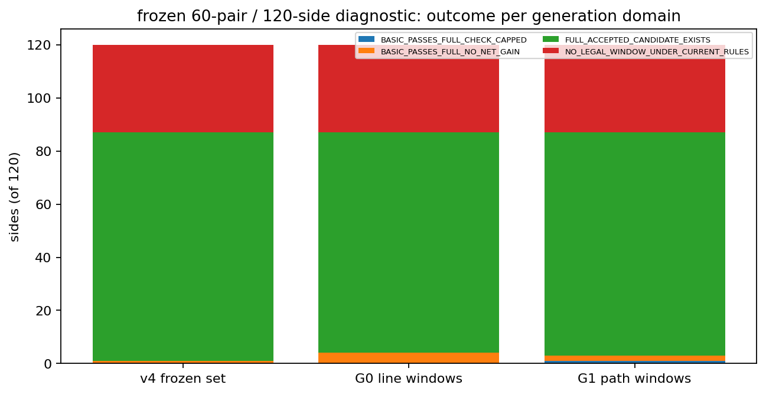
v8_diagnostics_side_outcomes (v8_diagnostics_side_outcomes.png)
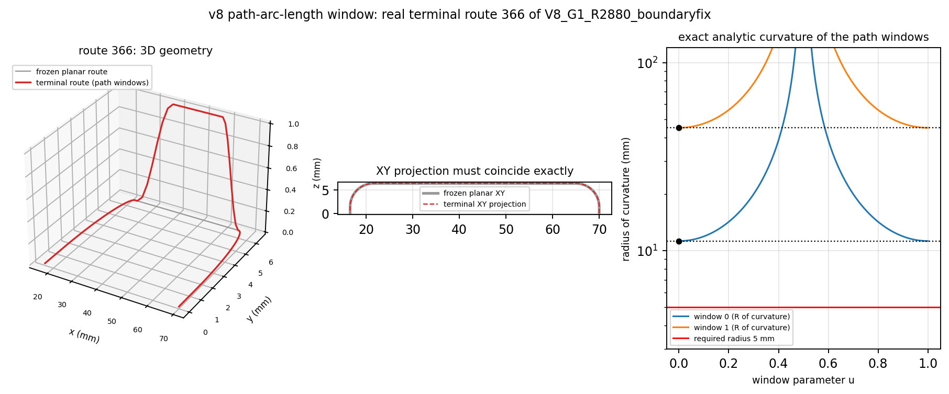
v8_example_path_window_route (v8_example_path_window_route.png)
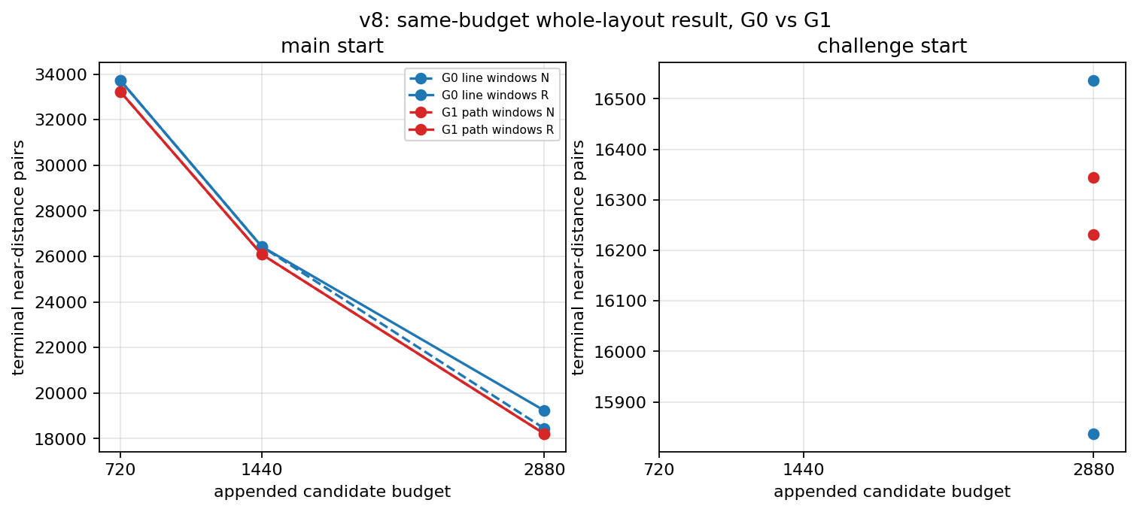
v8_p2_g0_vs_g1_pairs (v8_p2_g0_vs_g1_pairs.png)
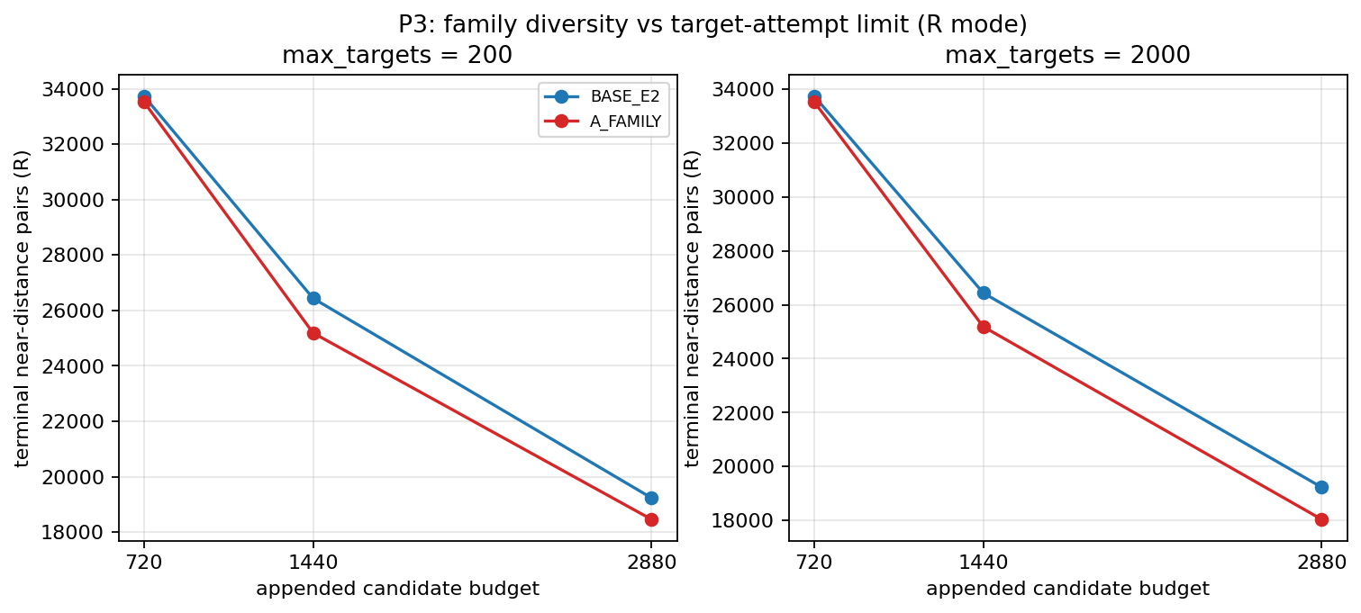
v8_p3_family_limit (v8_p3_family_limit.png)
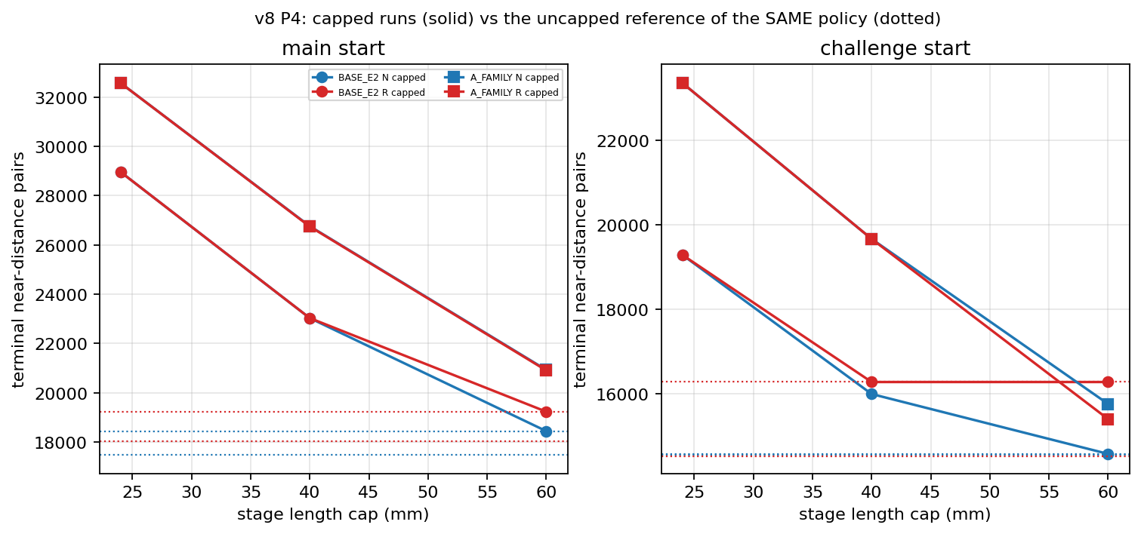
v8_p4_length_cap (v8_p4_length_cap.png)
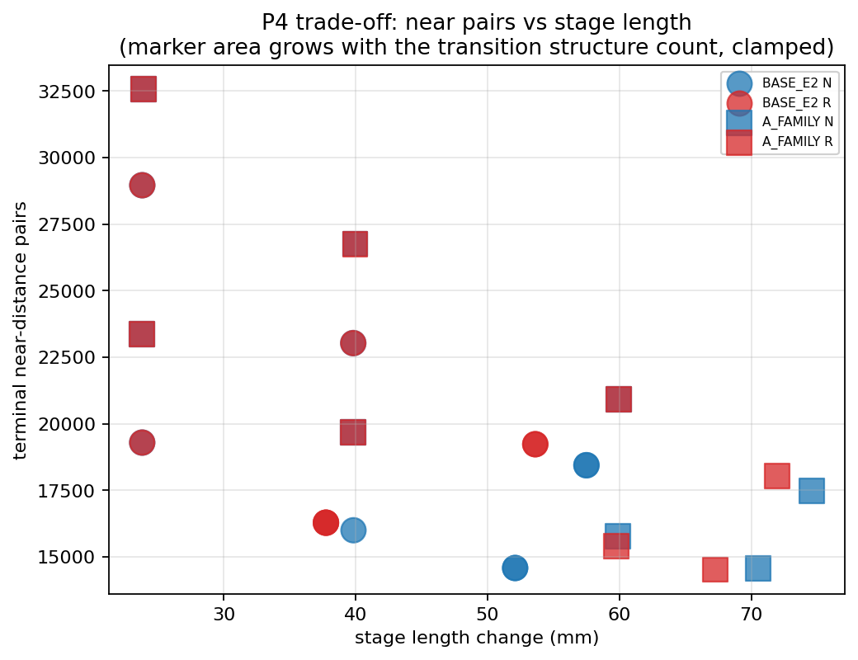
v8_p4_tradeoff (v8_p4_tradeoff.png)
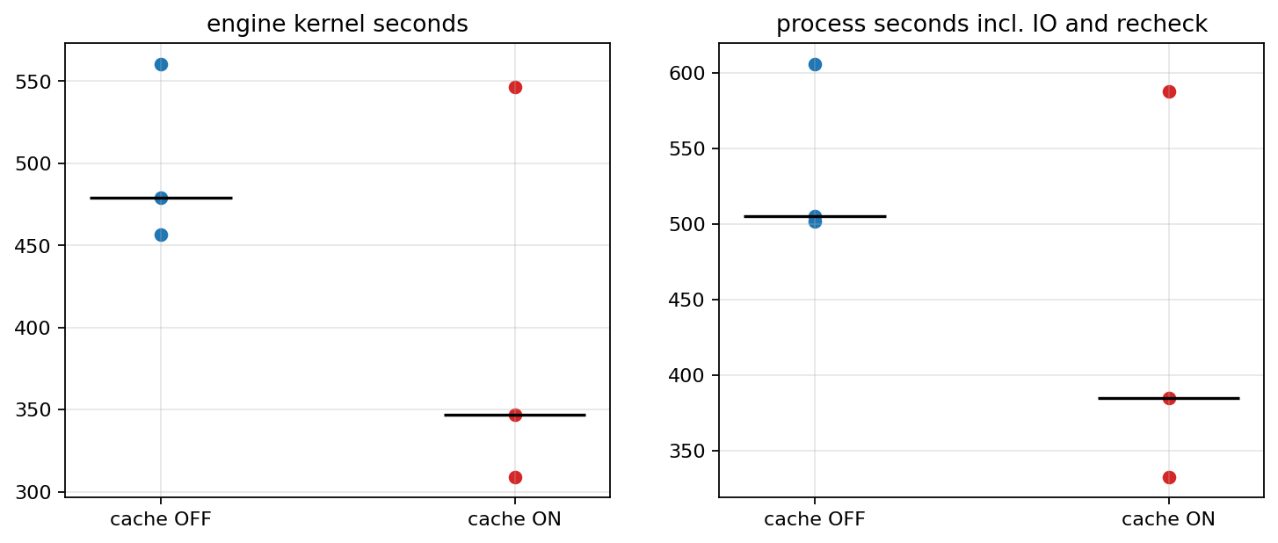
v8_p5_serial_timing (v8_p5_serial_timing.png)

